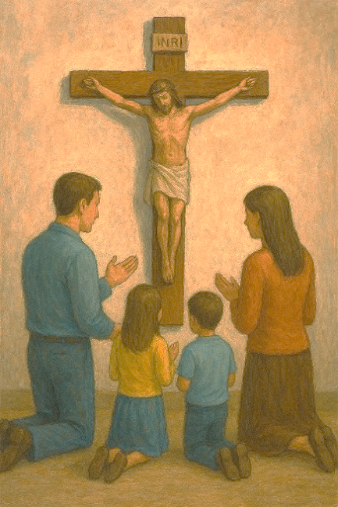
VIVIR LA PASCUA CON LOS NIÑOS

Te ofrecemos varias fichas y pistas para profundizar y celebrar con los niños la vida de Jesús, su muerte y su Resurrección.
- Fichas 1 y 2: Leer con un adulto los diferentes momentos de su Pasión, muerte y Resurrección.
Reflexionar juntos y pensar como hoy, nosotros creemos en la muerte y Resurrección de Jesús, seguimos sus pasos, y vivimos su seguimiento.
Agradecerle por la entrega de su vida y querer compartir la alegría de la Resurrección en nuestro entorno.
- Colorear los diferentes dibujos

- Ficha 3: La cruz recapitula todos los momentos importantes de la Semana Santa. Colorea el dibujo

- Ficha 4: Oraciones en la Pascua de Jesús
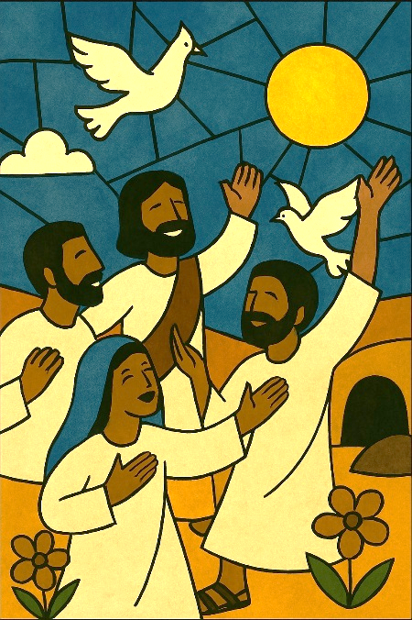

- Leer y comentar con los niños la Palabra de Dios, ver los diferentes actos de la Vida de Jesús, y pensar como hoy, nosotros creemos, seguimos sus pasos, y vivimos su seguimiento.
- Agradecer a Jesús por la entrega de su vida y quererla compartir con nuestro entorno .
- Colorear los diferentes dibujos

